**รายละเอียดการส่งมอบครุภัณฑ์คอมพิวเตอร์ และ อุปกรณ์สนับสนุน**

**โครงการปรับปรุงโปรแกรมบริหารงานบำรุงทาง (TPMS)**

**รายการ** : **เครื่องคอมพิวเตอร์แม่ข่าย ชนิดที่ 2 (Dell PowerEdge R730)**

คุณสมบัติพื้นฐาน

* หน่วยประมวลผลกลาง (CPU) แบบ 10 แกนหลัก สำหรับคอมพิวเตอร์แม่ข่าย (Server) มีความเร็วสัญญาณนาฬิกา 2.4 GHz จำนวน 2 หน่วย รองรับการประมวลผลแบบ 64 bit มีหน่วยความจำแบบ Cache Memory จำนวน 25 MB (Intel Xeon E5-2640V4 ความเร็วสัญญาณนาฬิกาพื้นฐาน 2.4 GHz จำนวน 10 cores / 20 Threads จำนวน 2 หน่วย)
* มีหน่วยความจำหลัก (RAM) ชนิด ECC DDR4 ขนาด 64 GB (4 * 16 GB)
* สนับสนุนการทำงาน RAID ไม่น้อยกว่า RAID 0, 1, 5
* มีหน่วยจัดเก็บข้อมูล (Hard Drive) ชนิด SAS ที่มีความเร็วรอบ 7,200 รอบต่อนาที มีความจุ 2 TB จำนวน 4 หน่วย
* มี DVD-ROM แบบติดตั้งภายใน จำนวน 1 หน่วย
* มีช่องเชื่อมต่อระบบเครือข่าย (Network Interface) แบบ 10/100/1000 Base-T หรือดีกว่าๆจำนวนไม่น้อยกว่า 2 ช่อง
* Power Supply แบบ Redundant Power Supply หรือ Hot Swap จำนวน 2 หน่วย

ตารางแสดงเลขหมายประจำเครื่องคอมพิวเตอร์แม่ข่าย รุ่น Dell Poweredge R730 2U

|  |  |  |  |
| --- | --- | --- | --- |
| **No.** | **Model** | **Serial Number** | **ราคา (บาท)** |
| 1 | DELL Poweredge R730 Rack 2U | F0Q0DK2 | 349,365 |

**ตำแหน่งที่ติดตั้งเครื่องแม่ข่าย**

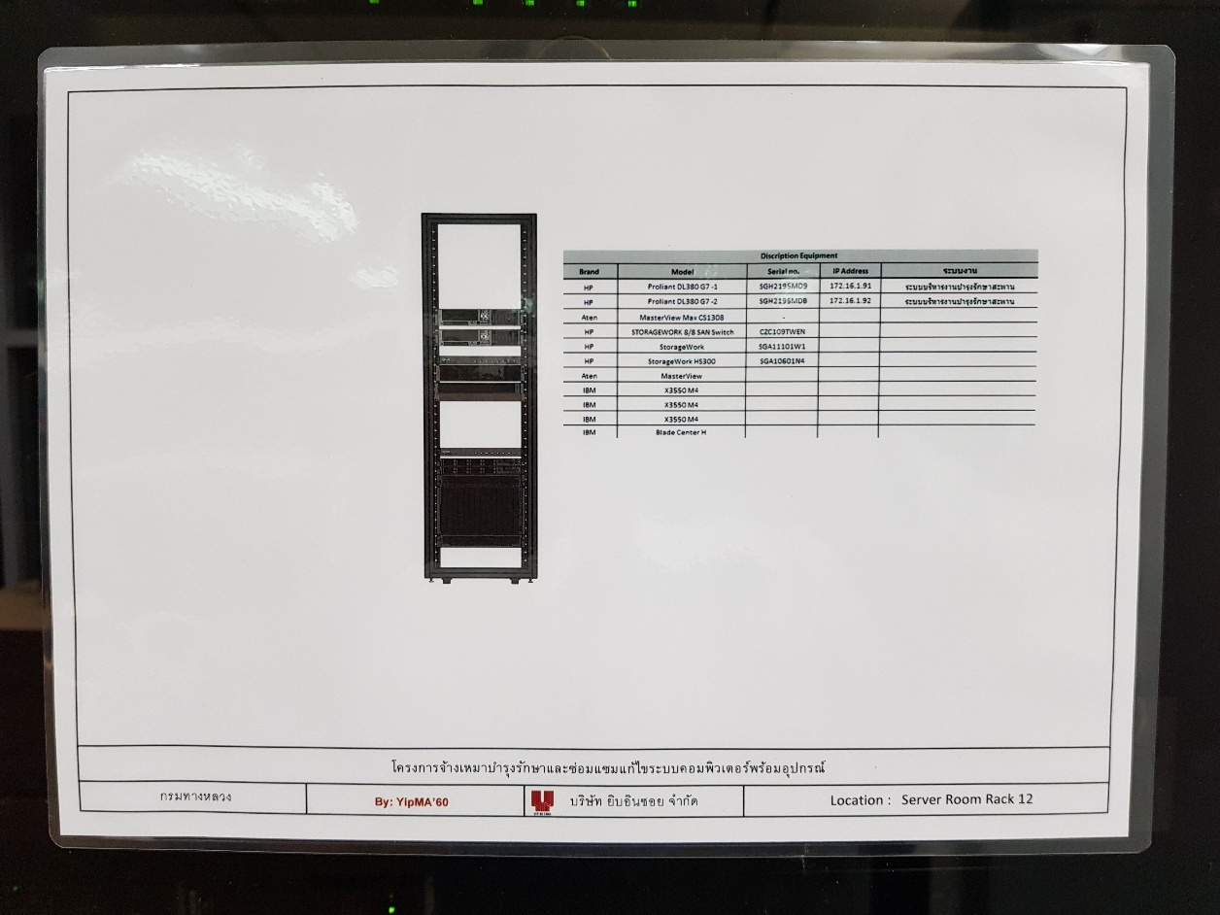

ตู้ Rack ที่ 12 ศูนย์เทคโนโลยีสารสนเทศ กรมทางหลวง

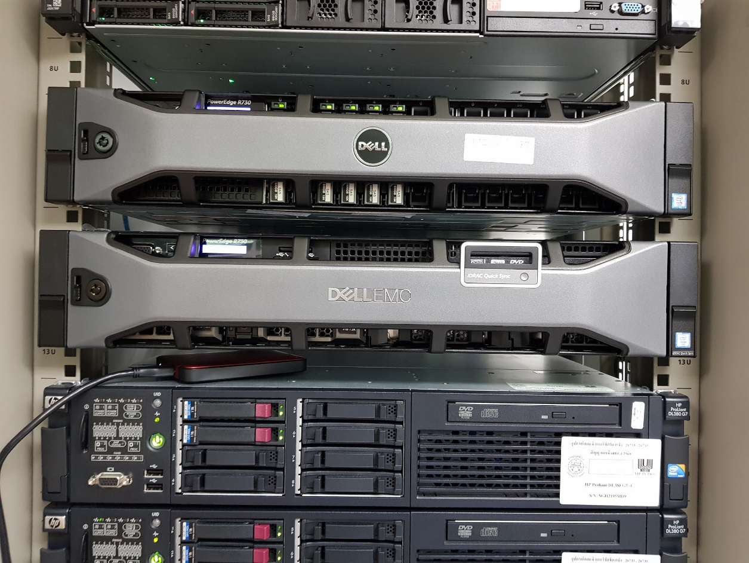

บริเวณหน้าเครื่องแม่ข่ายระบบ TPMS

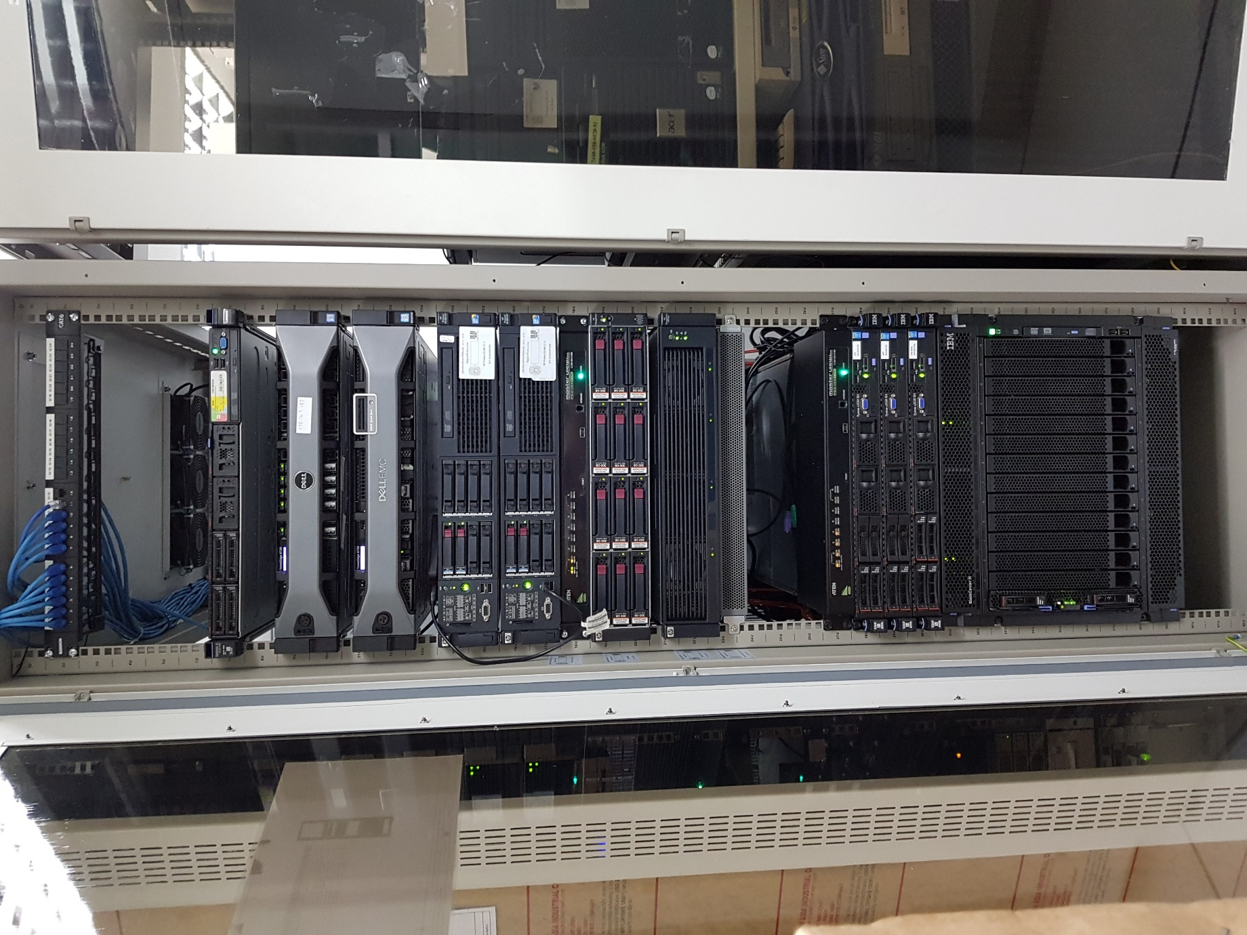

ตำแหน่งติดตั้งเครื่องแม่ข่ายระบบ TPMS ภายในตู้ Rack หมายเลข 12

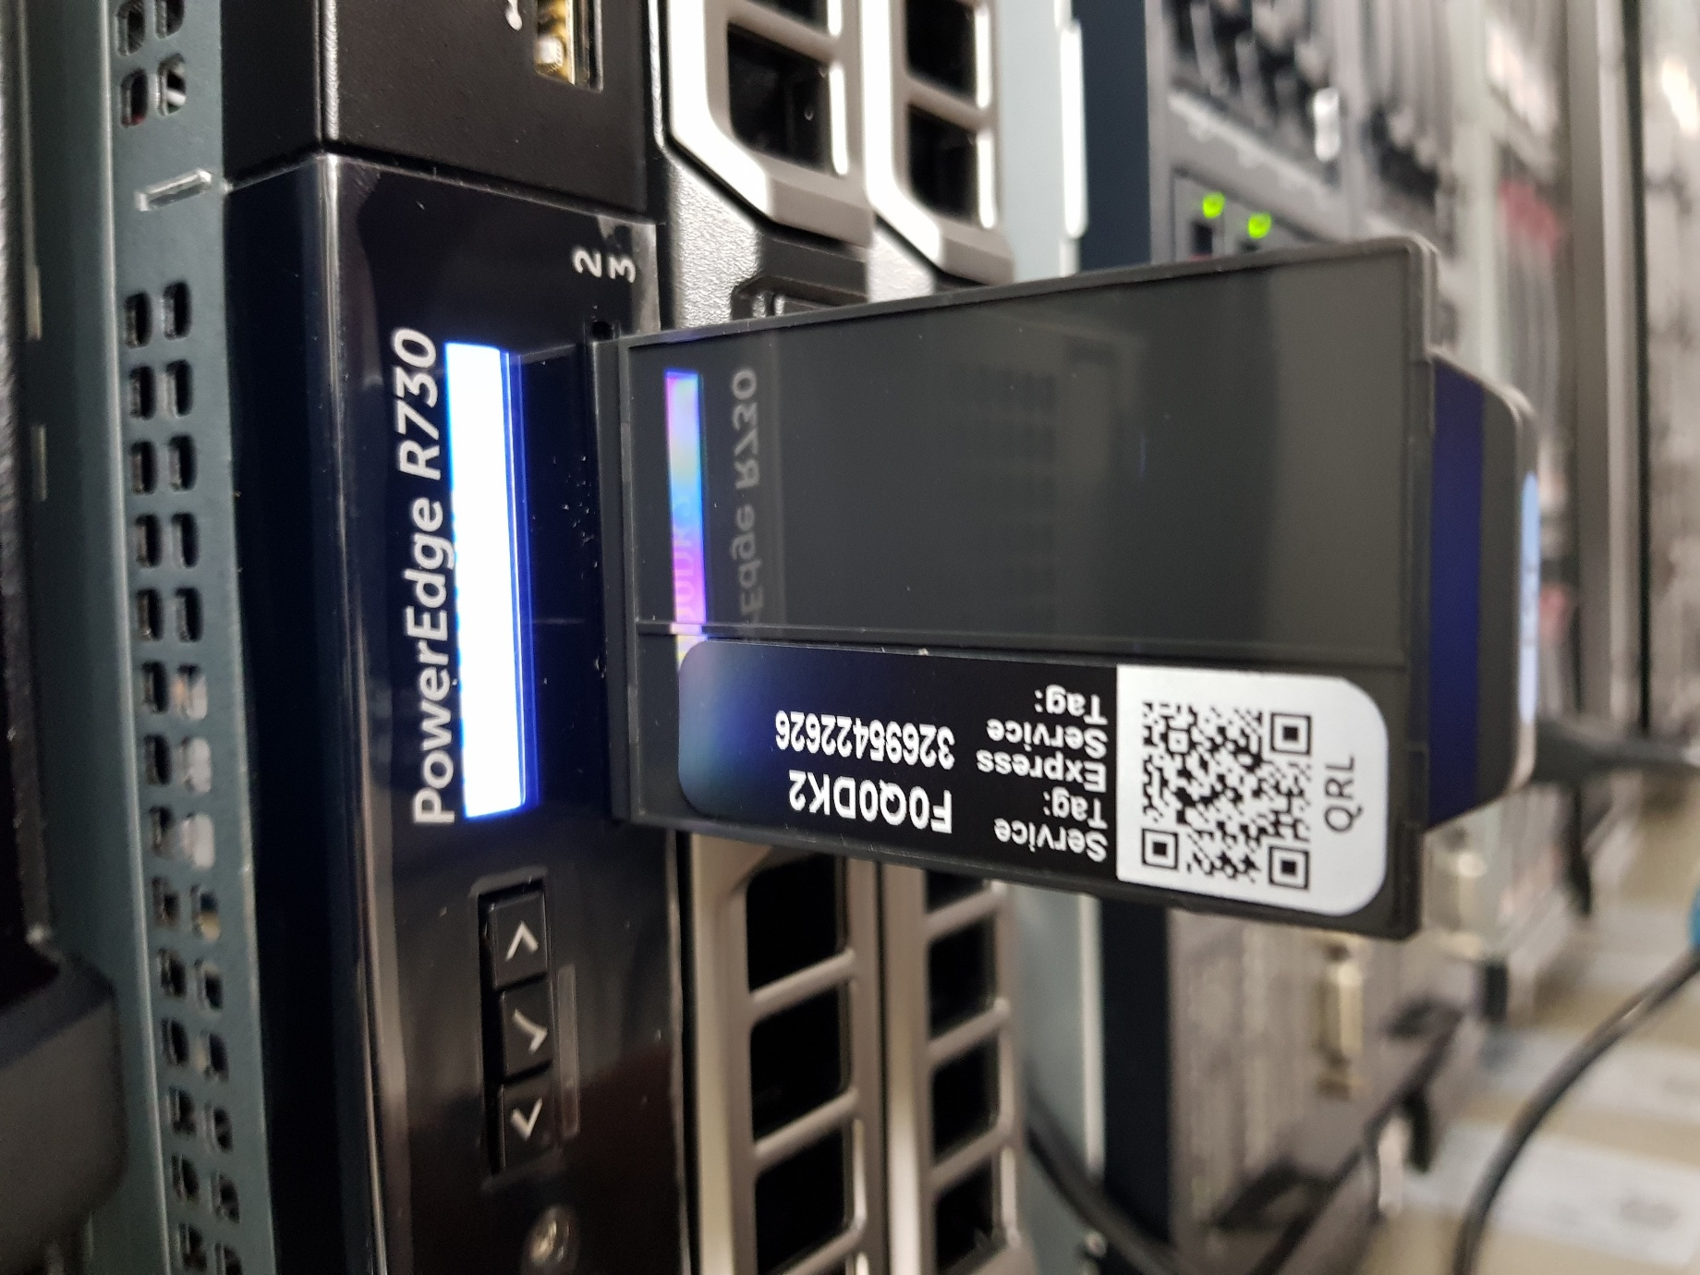

รายละเอียด Serial ของเครื่องแม่ข่ายระบบ TPMS

**คุณสมบัติหน่วยประมวลผลกลาง (CPU)**

หน่วยประมวลผลกลาง (CPU) แบบ 10 แกนหลัก สำหรับคอมพิวเตอร์แม่ข่าย (Server) มีความเร็วสัญญาณนาฬิกา 2.4 GHz จำนวน 2 หน่วย รองรับการประมวลผลแบบ 64 bit มีหน่วยความจำแบบ Cache Memory จำนวน 25 MB (Intel Xeon E5-2640V4 ความเร็วสัญญาณนาฬิกาพื้นฐาน 2.4 GHz จำนวน 10 cores / 20 Threads จำนวน 2 หน่วย)

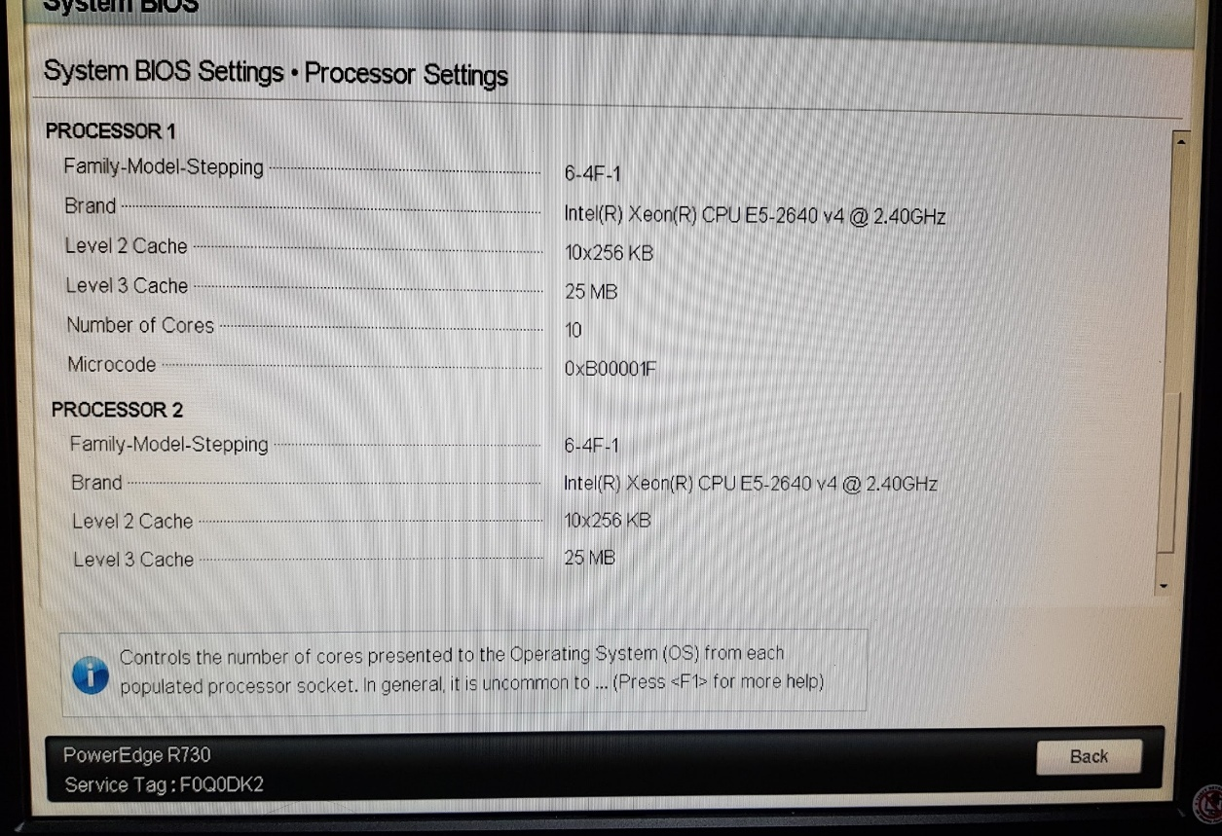

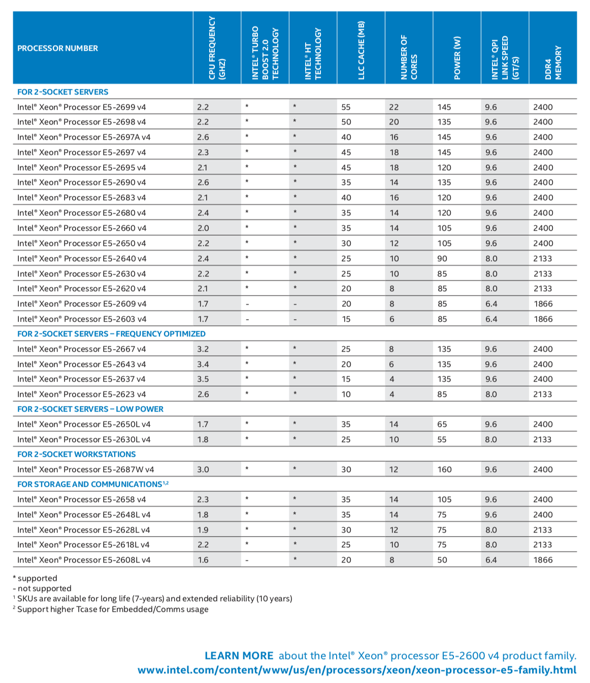

**คุณสมบัติหน่วยความจำหลัก (RAM)**

มีหน่วยความจำหลัก (RAM) ชนิด ECC DDR4 ขนาด 64 GB (4 * 16 GB)

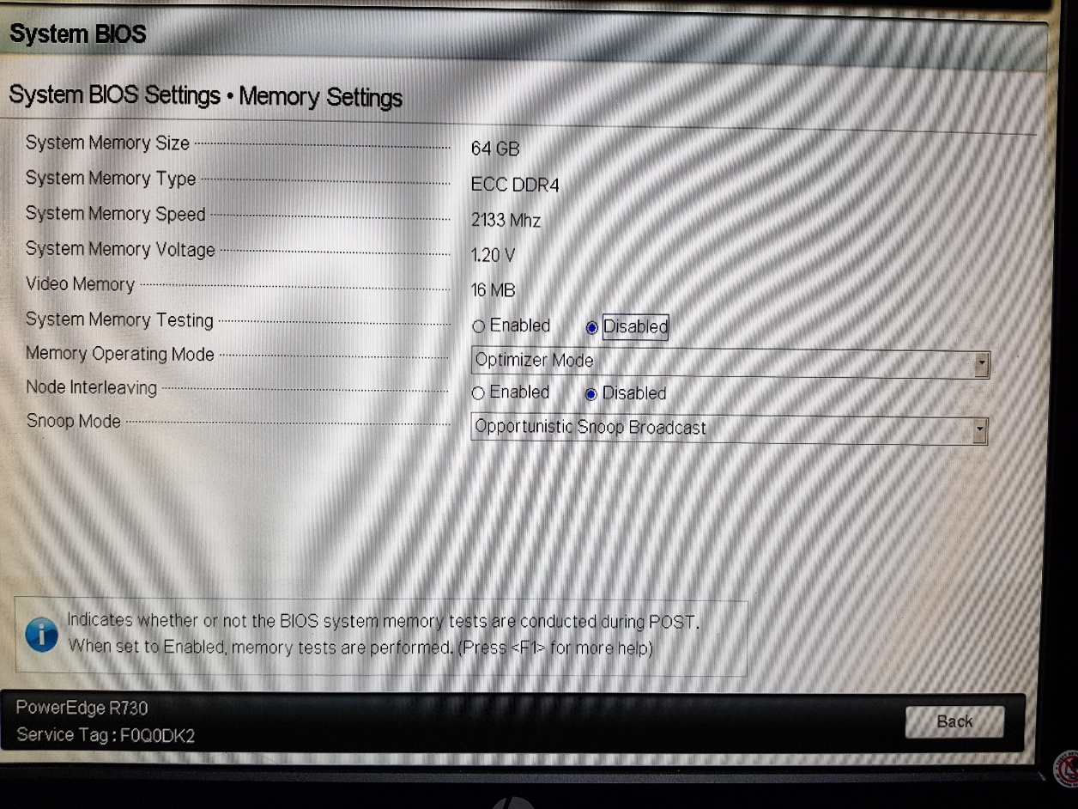

**คุณสมบัติ RAID (PERC H730P Integrated RAID Controller)**

สนับสนุนการทำงาน RAID ไม่น้อยกว่า RAID 0, 1, 5

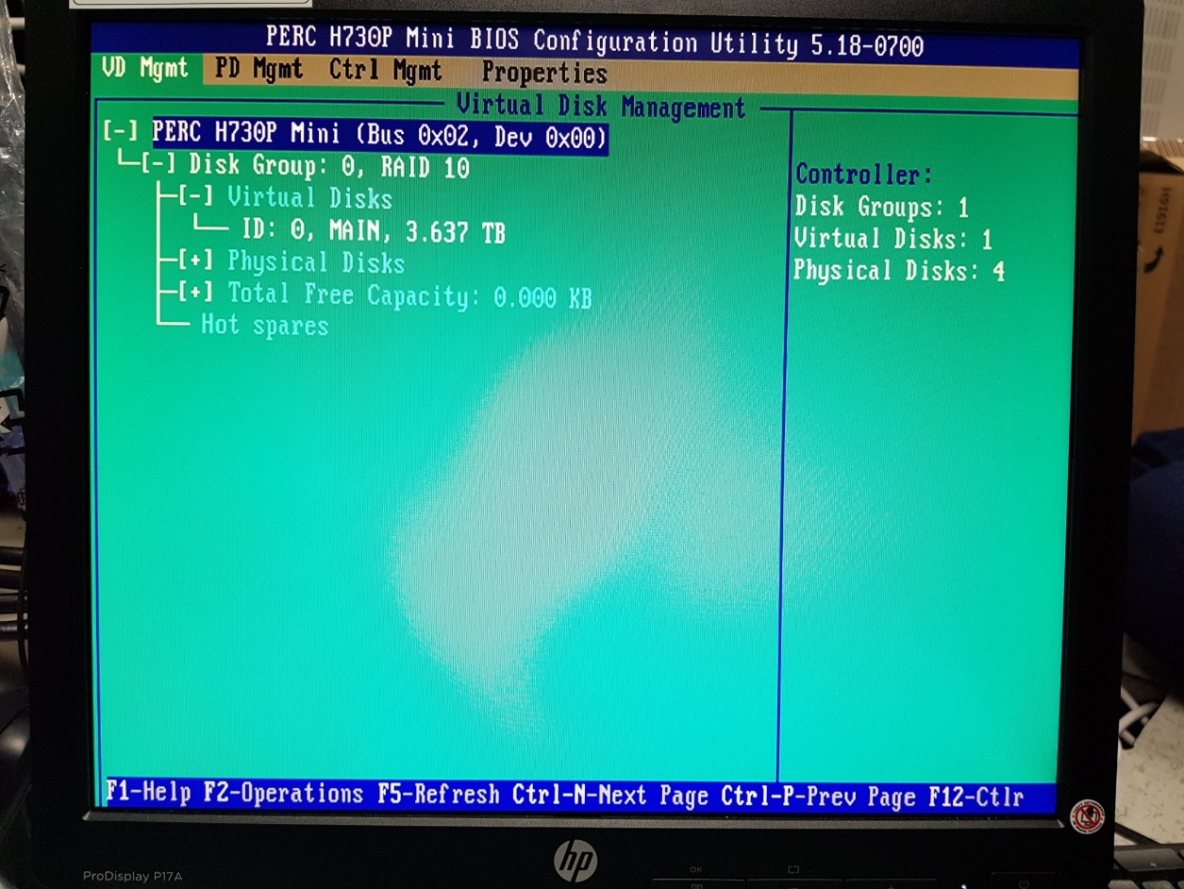

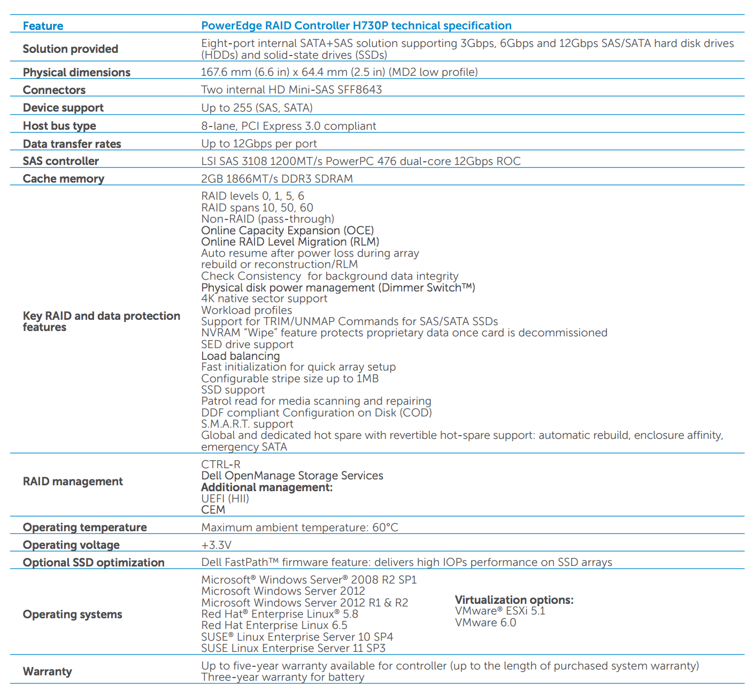

<http://i.dell.com/sites/doccontent/shared-content/data-sheets/en/Documents/Dell-PowerEdge-RAID-Controller-H730P.pdf>

**คุณสมบัติหน่วยจัดเก็บข้อมูล (Hard Drive) ชนิด SAS**

มีหน่วยจัดเก็บข้อมูล (Hard Drive) ชนิด SAS ที่มีความเร็วรอบ 7,200 รอบต่อนาที มีความจุ 2 TB จำนวน 4 หน่วย

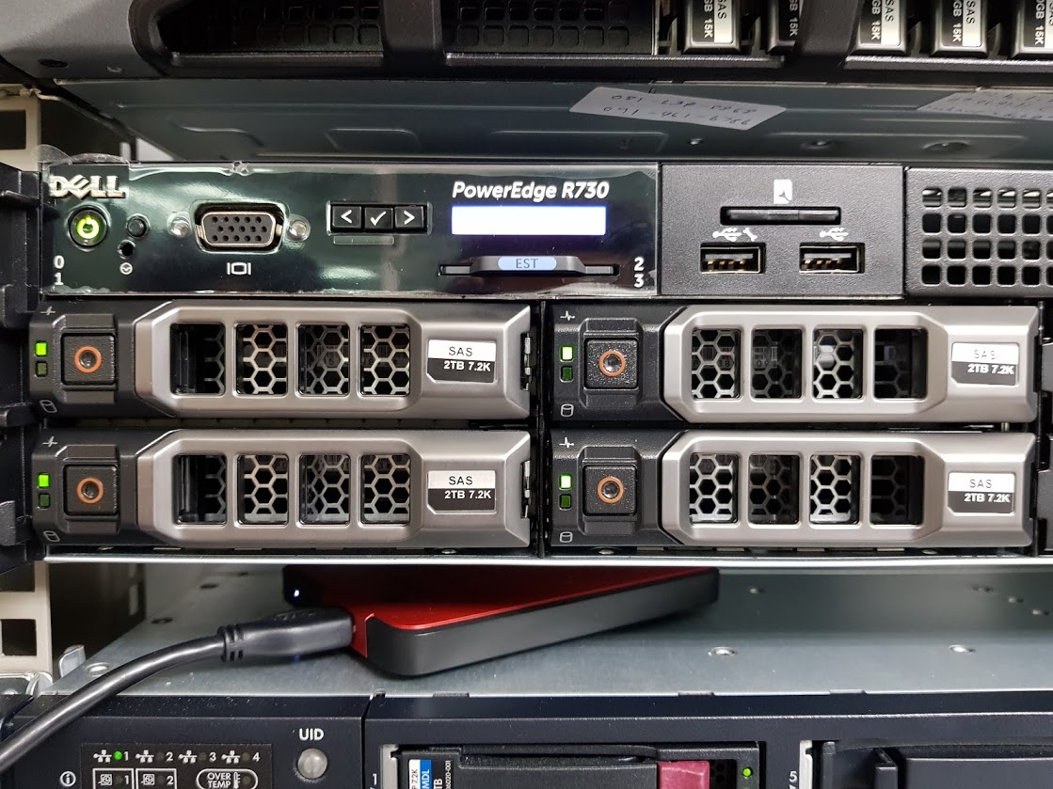

**คุณสมบัติ DVD – ROM**

มี DVD-ROM แบบติดตั้งภายใน จำนวน 1 หน่วย

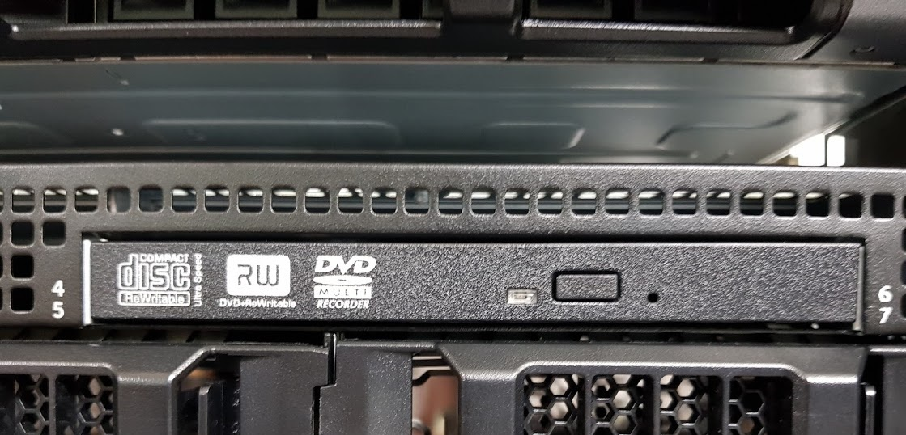

**คุณสมบัติ ระบบเครือข่าย (Network Interface)**

มีช่องเชื่อมต่อระบบเครือข่าย (Network Interface) แบบ 10/100/1000 Base-T หรือดีกว่า ๆจำนวนไม่น้อยกว่า 2 ช่อง

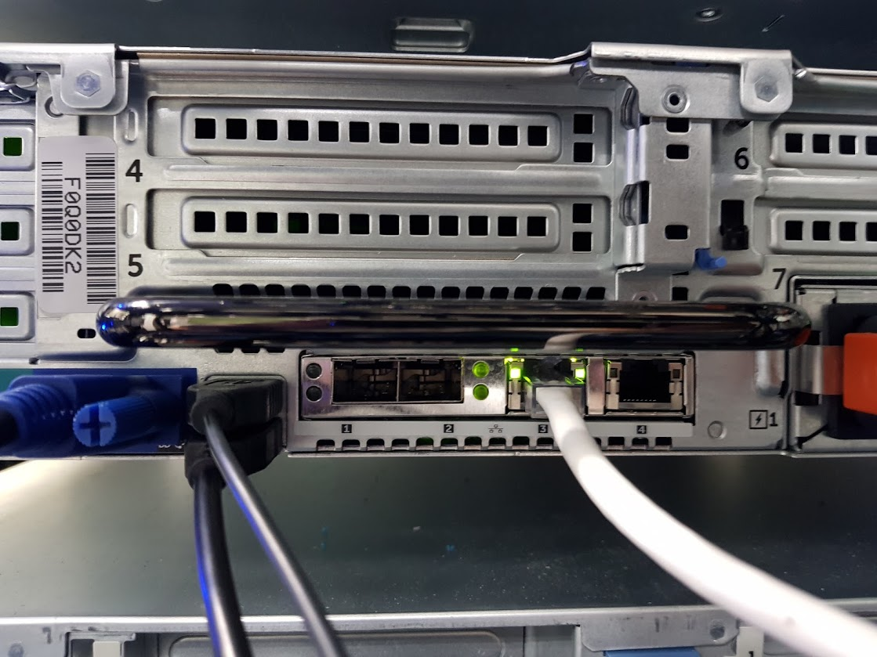

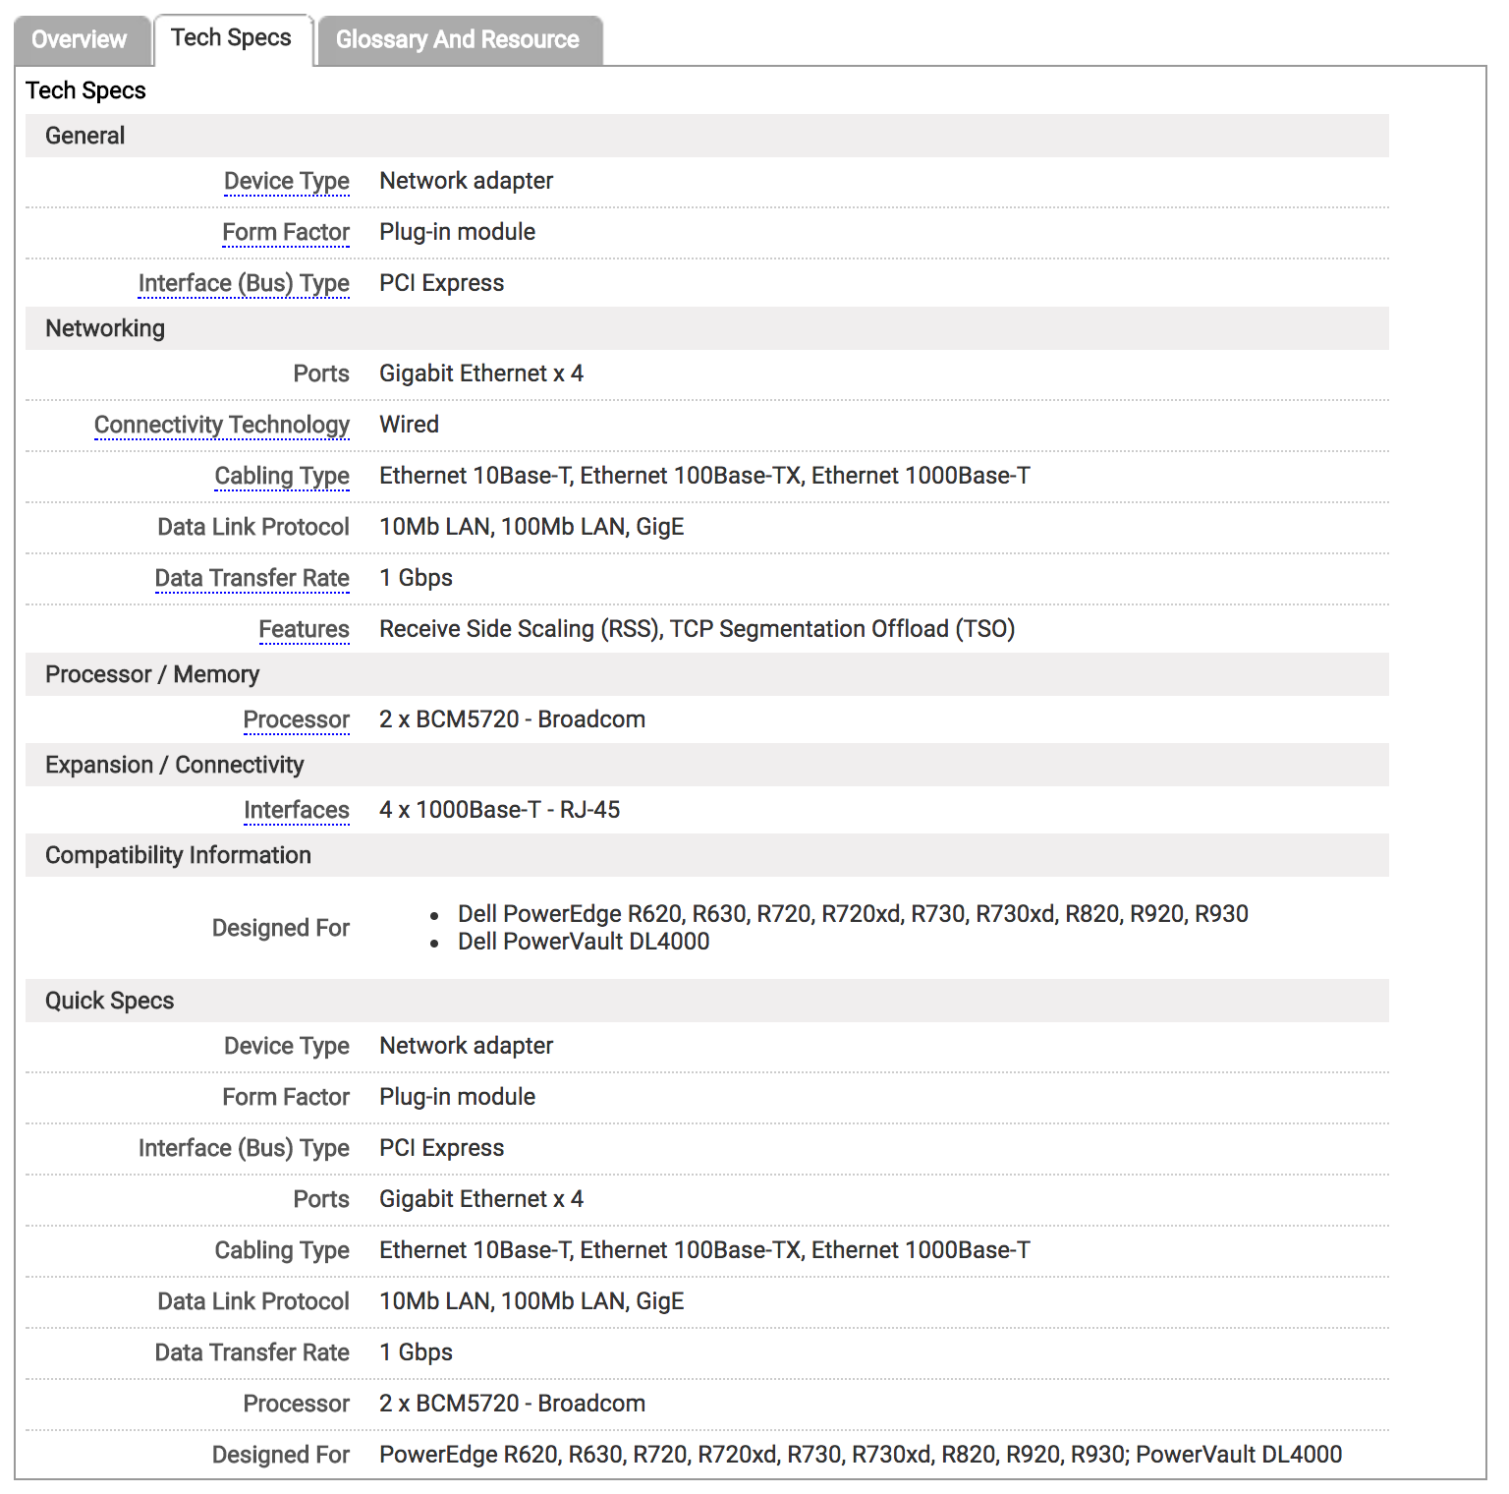

<http://accessories.us.dell.com/sna/productdetail.aspx?c=us&l=en&s=fed&cs=16&sku=540-bbhg>

**คุณสมบัติ Power Supply**

มี Power Supply แบบ Redundant Power Supply จำนวน 2 หน่วย

